**運が良くなる！「開運！めぐーるワークショップ」**

**レモンの香りサシェ作りと花気功**

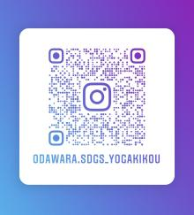**共催「小田原SDGs×ヨガ気功」Instagram**

**レモン皮のサシェ(匂い袋)作りと龍の気功 五感を研ぎ澄まし、全集中の呼吸！農薬不使　　　　　　　　　　用など安全安心を考えた、地元産レモンのアロマを楽しみながら気功をしませんか！？**　 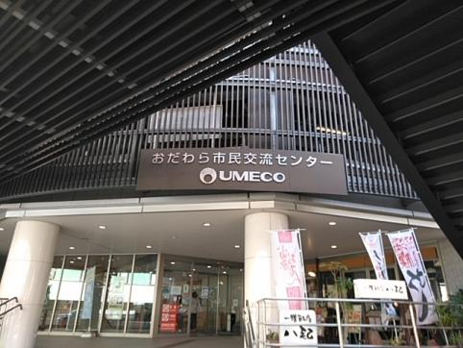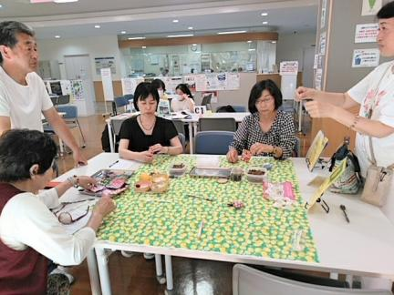 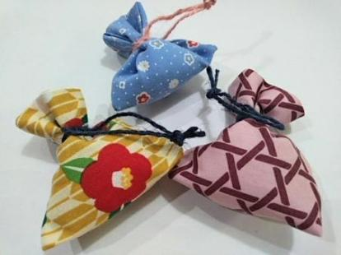

**↑おだわら市民交流センターUMECO ①活動エリアで、香りを楽しみながらレモン皮サシェ作り**

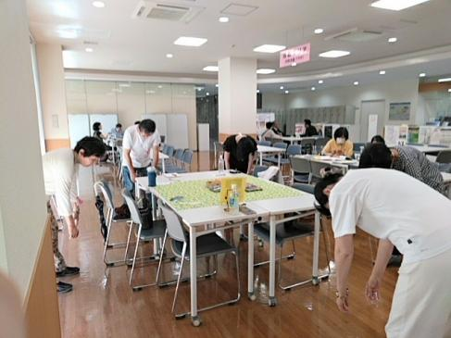 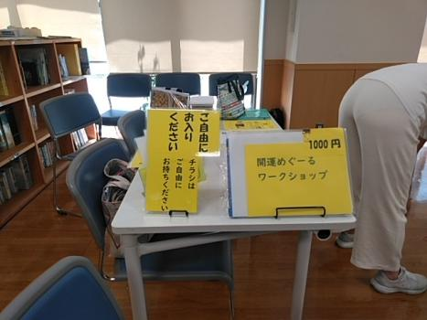 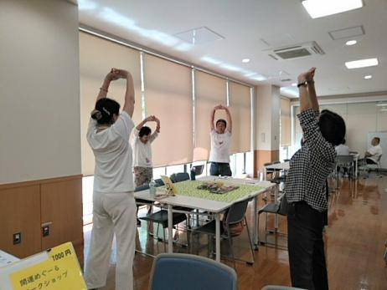

**②レモン精油の香りで流れを良くし、気功。不調など分からないことは、ご相談ください。**

**開催日時** : **２０２4年 ９月21日（土）10:３0～1１:５０**

**10月19日（土）10:３0～1１:５０**

**11月16日（土）10:３0～1１:５０**

**場所 :おだわら市民交流センターUMECO（小田原市栄町一丁目1番27号）**

**参加料（材料費）：1000円**（税込・当日支払い）

**定員：1０人　※定員になり次第、締切り。※予約は不要です。**

**お願い : 参加者は開催当日10:３0までに集合、料金をお支払いください。**

**ご注意：集合場所では飲食できません（水分補給のみ）。動きやすい服装でお越しください。**

**連絡先：070-5543-6716**（おだわられもんラボ林。SMもOK！留守電は伝言を）

**当日の流れ：①はじめに（挨拶と団体の説明・これからの流れと注意 ）10:30～、　　　　　②サシェ（匂い袋）作り【 匂い袋の効果、楽しみ方説明とご注意 】、**

**③サシェを首にかけ気功、④写真撮影など・おわりに・解散　～1１:５0予定**

**「おだわられもんラボ」ホームページ****インスタグラム**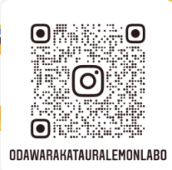

**※8月は夏休みをいただきます。 (2024.8.9作成）**